Uso de antibióticos na pecuária preocupa saúde animal e humana
Aplicação de medicamentos a partir de biomateriais apresenta um caminho sustentável para a segurança, na visão de Lilian Gregory
https://jornal.usp.br/ Publicado: 09/05/2023
Por Tulio Gonzaga
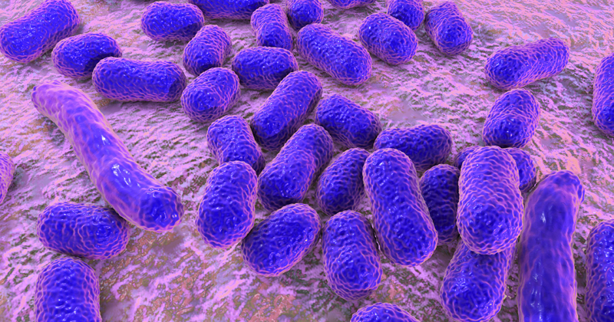
Morfologia da superbactéria Acinetobacter baumannii, resistente a várias drogas – Foto: Kateryna Kon /123RF
Com apoio da Agência USP de Inovação (Auspin), um grupo de pesquisadores desenvolveu a patente Novo tratamento para endometrite sem uso de antibióticos. [*] “O diferencial é que este produto é um biomaterial e não causa resíduos no animal, isto é, diferentemente do antibiótico, ele pode ser administrado”, explica Lilian Gregory, professora da Faculdade de Medicina Veterinária e Zootecnia da USP.

A endometrite é uma inflamação causada por infecção uterina resultante da entrada de bactérias no corpo. No caso de animais ruminantes, a enfermidade causa infertilidade e afeta diretamente a produção e a reprodução animal, exigida irresponsavelmente em sistemas de criação intensivos. Segundo Lilian Gregory, os derivados, como a carne e o leite podem ser consumidos imediatamente após a aplicação do produto no animal.
O medicamento é inócuo e abrange benefícios de propriedades absorventes, cicatrizantes, antissépticas e analgésicas. Sua composição argilosa, por exemplo, ajuda no controle de possíveis processos de infertilidade. O produto também tem liberação controlada, ou seja, o tratamento não é diário. Colocado dentro do útero, o princípio ativo do produto é liberado um pouco de cada vez, elabora a professora.
“Se pensarmos em uma fazenda que possui mil animais criados a pasto, teremos que encontrar este animal doente todos os dias, trazer para o curral e realizar o tratamento. Este manejo é complicado e causa estresse ao animal”, conclui a Dra. Lilian Gregory.

O histórico de controle à resistência a antibióticos
Em 2018, o Parlamento Europeu aprovou uma proposta de regulação no uso de antibióticos em animais. Quatro anos depois, a União Europeia proibiu o uso indiscriminado desses medicamentos na criação animal em fazendas, em razão da contenção da proliferação de superbactérias.
Em janeiro de 2020, a Secretaria de Defesa Agropecuária do Ministério da Agricultura, Pecuária e Abastecimento proibiu a importação, fabricação, comercialização e o uso de aditivos de três antibióticos em todo território nacional. Atualmente, só permite dois: bacitracina e virginiamicina.
Diante da resistência antimicrobiana, a saúde animal e humana é colocada em risco. Os tratamentos médicos nos animais são dificultados, tendo em vista que a principal finalidade é a promoção de crescimento, sobretudo em condições sanitárias inadequadas e em espaços de confinamento em alta densidade. Pelo lado dos humanos, além do elevado consumo desses animais, a transmissão de doenças no rebanho animal tende a passar para a população. a exemplo da influenza A/H1N1, conhecida como gripe suína.

[*] - NOVO TRATAMENTO PARA ENDOMETRITES SEM USO DE ANTIBIÓTICOS
INTRODUÇÃO
A produção leiteira no Brasil é uma importante atividade econômica. Esse desenvolvimento reflete na exigência produtiva e reprodutiva dos animais. Assim, a presente tecnologia descreve uma composição para controle de enfermidades infecciosas uterinas, como a endometrite, preferencialmente para ruminantes, compreendendo biomateriais, como argila, que possui benefícios relacionados com propriedades: absorventes, cicatrizantes, antissépticas e analgésicas.
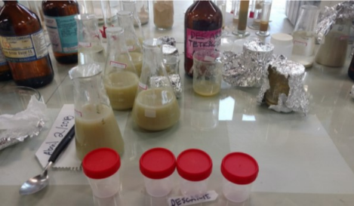
Produção dos biomateriais na Faculdade de Engenharia de Materiais da Escola Politécnica da Universidade de São Paulo - BR 10 2021 009716 7
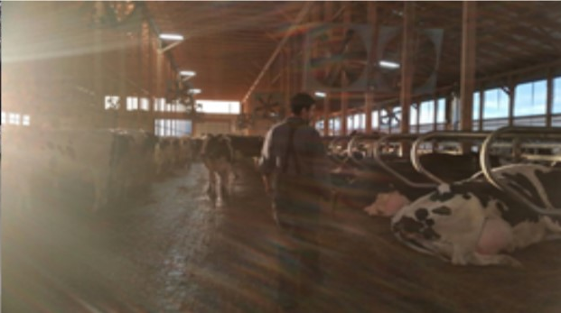
Avaliação de animais em propriedade rural - BR 10 2021 009716 7
DIFERENCIAL
A tecnologia além de apresentar resultados superiores aos tratamentos utilizados rotineiramente para endometrite, não causa danos à saúde animal nem à saúde humana, já que evita o uso de antibióticos e sua possível presença nos derivados da carne e do leite bovino. Além disso, a composição argilosa ajuda no controle de possíveis processos de infertilidade.
APLICAÇÕES E PÚBLICO-ALVO
A inovação descrita se refere a uma composição de materiais argilosos e similares para uso clínico em veterinária, preferencialmente para ruminante

